ЖЕМАЙТИС О.Ф.

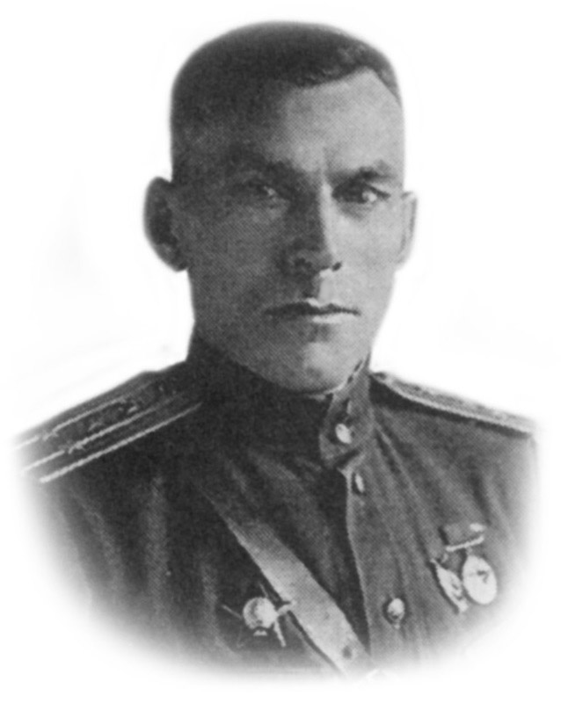

OLGERDZHEMAITIS@YANDEX.RU

ПОЛКОВНИК МАЙСКИЙ ИВАН МАТВЕЕВИЧ

Это муж моей крёстной Евгении Павловны. Они в середине 50-х годов каждое лето гостили у нас на даче и я сдружился с И.М., расспрашивая об участии его в гражданской и Великой Отечественной войнах, прислушивался к его житейским советам и обучался у него ведению дачного хозяйства, столярному делу, благодаря которому всё наше хозяйство с землёй в полгектара со всеми своими деревянными постройками и садом поддерживалось после смерти отца в 1957 году в весьма удовлетворительном состоянии. Вместе ходили купаться на Икшинское водохранилище, собирали грибы в ближайшем к даче лесу или в районе ж/д станции «Икша».
Причём, И.М. был большим специалистом по нахождению деликатесных сортов грибов, боровиков, подосиновиков, подберёзовиков и др. и всегда возвращался с их полной корзиной или ведром. В то время как я домой приносил часто одни сыроежки.
Он очень следил за своим здоровьем. Не курил, не пил. И, как подпольный миллионер Корейко из романа «Золотой телёнок» Ильфа и Петрова, не кушал, а питался на основе выработанной лично им диеты. Каждый год выписывал журнал «Здоровье», и прочитывал его всегда от корки до корки. А потом в соответствии с прочитанным вносил коррективы в своё ежедневное меню.
По вечерам мы часто за столом за игрой в лото собирались все вместе. Моя мама с моей сестрой Эльвиной и своей сестрой, тётей Женей, с мужем Калабиным Игорем Константиновичем. Со снимавшими у нас также комнату в доме генерал-майором в отставке Козыревым Сергеем Михайловичем с женой Екатериной Григорьевной. И с полковником в отставке, бывшим авиатором и фронтовиком Ворониным Владимиром Александровичем с женой Анной Петровной. Воронины недалеко строили свою дачу, и каждое лето жили у нас во времянке. За игрой и разговорами шла всегда оживлённая беседа на различные темы, из которой я делал определённые выводы для себя по вопросам политики, истории, семейной жизни и т.д. Что самым благотворным образом формировало моё мировоззрение, расширяло кругозор и прививало любовь к истории, ибо все участники тех посиделок видели на своём веку многое, и могли поведать мне, в то время ещё только школьнику, очень интересное о своей жизни и жизни страны. Выражали часто своё мнение по тому или иному вопросу политики партии и правительства, часто расходящееся с официальной в стране точкой зрения. Что делало весь разговор для меня ещё более любопытным и привлекательным.
Когда И.М. раздевался на пляже, то видны были у него на теле и на ногах следы от пулевых ранений, которыми он очень гордился. А одним шрамом на плече особенно. Мне он рассказывал, что получил этот след в гражданскую войну в скоротечной конной стычке с белыми. У него на голове была в том бою немецкая каска с шишаком, и удар шашкой одного белого офицера пришёлся по ней. Металл заскользил по металлу и сильно ранил плечо И.М., который выстрелом из пистолета уложил беляка.
С приездами его сына Георгия с женой Зиной и сыном Павликом откуда-то с Чукотки, начались и так и не закончились мои учения рыбной ловле вместе с Георгием на канале между Икшинским и Пестовским водохранилищами. Куда с нашего дачного посёлка станции «Трудовая» мы добирались комбинированно: Георгий с орудиями лова на моём велосипеде, а я шёл всегда пешком где-то 5 – 6 километров, ибо ранним утром на грунтовой дороге почти никогда не было попуток. Обратный путь проделывали точно так же. К тому же Георгий, обладая большим опытом в рыбалке, имел для этого специальные снасти, наживу, приготовляемому по одному только ему известному рецепту, с использованием загодя подкормки на месте завтрашней рыбалки. Использовал он и другие хитрости для ловли. Ставили мы также и сети в заливах. Благодаря чему домой приносили очень богатый улов лещей, ершей, окуней и другой рыбы, водившейся в то время в тех местах в изобилии. Помню, мне очень доставалось, когда Георгий входил в азарт и во время жора материл меня на чём свет стоит из-за моей нерасторопности и несообразительности в нужный момент. Так что вскоре мне пришлось отказаться от совместных с ним походов, несмотря на все его уговоры изменить решение, - всё-таки вдвоём сподручнее доставать из канала рыбу, - ибо самолюбие моё после нескольких рыбалок с ним оказалось уязвлённым, и я уже не мог более переносить его вспыльчивость.
О Георгии я знал, что он во время войны за что-то попал в штрафбат, но выжил. А после войны какое-то время работал в Московском уголовном сыске, после которого вдруг оказался на Крайнем Севере. Чем он там занимался официально, не знаю, но много слышал от него о его охотничьих подвигах. В том числе и об удачной охоте на медведей и других животных с ценными породами меха, которые он, несмотря на запреты и контроль в аэропортах, всё же вывозил каким-то образом на большую землю для продажи.
К нам на дачу приезжал и младший сын И.М. Владимир, который после срочной службы на флоте женился и жил где-то в Москве. И Георгия и Володи уже давно нет в живых. Остались где-то в Москве внуки И.М. и крёстной и другие их родственники, связи с которыми у меня, к сожалению, оборвались.
Вся наша летняя идиллия закончилась в 1964 году с продажей мамой дачи с домом-срубом, времянкой, гаражом, двумя искусственными прудами, большим садом и в две трети участка лесом, в котором мы первые годы собирали каждое лето хороший урожай грибов. Продала за бесценок даже по тем временам, за 10 тысяч рублей, из которых с вычетом долгов у неё на руках осталось менее 4 тысяч. Мама с её пенсией в 111 рублей не могла содержать такое большое хозяйство. А я в 1964 году уже год как учился в военном училище.
Несколько слов о крёстной, которую хорошо помню по 50-ым годам, в основном, 50-летней полной, всегда улыбчивой, с хорошим настроением женщине, сохранившей до самой старости приятные черты лица. Она никогда, в отличие от мужа, не признавала никаких диет, шутила, если у кого-то не было аппетита, и смеялась над теми, кто хоть от чего-нибудь постоянно отказывался за столом. Несмотря на излишний вес и безалаберное питание, прожила она до 92 лет, похоронив двух своих мужей и двух сыновей. Обладая, судя по фотографиям, в молодости приятными чертами лица и в меру полным телом, в 30-х годах к ней сватался, по её словам, будущий Министр обороны маршал Гречко А.А. Которому она отказала в пользу будущего полковника, в то время слушателю военной академии им. Фрунзе, Майскому. С которым и прожила в мире и согласии 40 лет, выйдя замуж после его смерти за другого своего знакомого, из провинции. Прописав его вскоре после ЗАГСа вместе с его дочерью от первого брака на своей московской жилплощади, с которыми тоже прожила в мире и согласии 20 лет. Перед самой своей кончиной она часто звонила мне и жаловалась, что её забыли внуки и внучки. Просила позвонить по такому-то телефону и повлиять на того-то и того-то, чтобы они хоть изредка радовали её своими телефонными звонками. Я выполнял её просьбы, получал обещания не забывать свою бабушку. Но ничего не менялась и последние годы своей жизни она жила одинокой в своей квартире на ул. Чичерина (по стечению обстоятельств в одном доме с моим братом Станиславом) одна с дочерью своего последнего мужа, учительницей средней школы, которая, надо отдать должное, как могла заботилась о ней. И с целой сворой прыгучих на все возвышения собак в квартире, от которых мне постоянно приходилось отмахиваться в гостях у неё, и благодаря которым вся её комната выглядела довольно уныло.
Постепенно ушли в мир иной и все постояльцы дачи моего детства. В 1974 году скончался Иван Матвеевич. В мае 2002 года Евгения Павловна. Он и крёстная со своими сыновьями ныне покоятся на Миусском кладбище в Москве.
Решив включить в свои воспоминания И.М., и получив на свой запрос копию его регистрационного бланка члена КПСС из РГАСПИ, я тут же понял, какой интересной революционной, если это слово сегодня ещё не потеряло своего смысла, и фронтовой биографией он обладал, командуя в годы ВОВ одно время даже дивизией НКВД.
Так я узнал, что родился Майский 30 марта 1899 года в селе Весёлом Чистяковского района Донецкой области Украины в семье крестьянина-бедняка. В 1905 году его отец, возвратясь с военной службы, тут же был убит неизвестными. За что его убили, так и осталось тайной. До 1907 года И.М. жил при матери, которая в том же году вышла вторично замуж за односельчанина Буланого Александра. В результате чего вся их семья выросла до 11 в большинстве своём нетрудоспособных членов. Поэтому двум его братьям, Роману и Семёну пришлось уйти работать на шахту, а он оказался в батраках у «частных лиц». В конце 1912 года он бросает батрачить и уходит на шахту №15 Смемсиянского трудоуправления, на которой работал шахтёром до 1917 года. В анкете пишет, что «участвовал в восстании рабочих шахты №15 против Временного правительства Керенского в 1917 году».
15 ноября 1917 года он добровольцем вступает в Чистяковский красногвардейский отряд, с которым участвует в боях против немцев. А в мае 1918 года в составе этого же отряда переходит в ряды 1-го революционного полка 11-й Кавказской красной армии и воюет против немцев на Дону, Белой армии Деникина на Кубани. В августе 1918 года в бою под станицей Кореновкой Кубанской области получает тяжёлое ранение и эвакуируется в город Екатеринодар, а затем в Новороссийск на излечение.
Во время отхода Таманской красной армии в сентябре 1918 года большинство раненых, в том числе и он, были взяты в обоз вместе с отходящими таманцами. Но, не доходя Туапсе, часть раненых, не способных к дальнейшему передвижению, вместе с ним были оставлены в армянских и грузинских хуторах. Опасаясь быть захваченным в плен, он с бывшим адьютантом полка Атрищенко Фёдором (в 1936 году он будет работать помощником директора шахты «Иван» в Донбассе) через одного жителя хуторов достали фальшивые документы. Свидетельствующие о том, что они оба находились в хуторах на заработках и были уволены. И с помощью них, как он пишет, «спаслись от расстрела, когда 14 сентября 1918 года были захвачены белыми». Видимо, контрразведчики Деникина не поверили двум подозрительным субъектам, и И.М. во время допроса, с его утверждения, получил аж «250 ударов шомполов и плетей», после чего он был направлен в Екатеринодарскую тюрьму, в которой просидел один месяц. Затем их вместе с Атрищенко направили в Донбасс на работу. Но не доходя до деревни Ольховка Донской области они, связав конвоира, разбив его винтовку и уничтожив все документы, бежали. В Донбассе И.М. скрывался до декабря 1918 года. Затем перешёл линию фронта и явился в рабочий комитет шахты «Кадиевка», откуда и был направлен в 14-й Украинский стрелковый полк 42-й дивизии 13-й красной армии. В составе которого участвовал в боях против армии Деникина, Врангеля и банд Махно.
В 1921 году он учится в дивизионной партийной школе, и вскоре был командирован на Курсы красных командиров в город Владикавказ, на которых учится до февраля 1923 года. После расформирования кавалерийского отделения был переведён в город Ростов-на-Дону в ОВП (?) школу им. тов. Ворошилова, которую и окончил в 1924 году. По август работал политруком эскадрона в 67 кавалерийском полку. С августа 1925 по август 1927-го учился в Крымской и Украинской кавалерийских школах. С 1927 по 1930 гг работал командиром взвода и политруком эскадрона в частях 1-й кавдивизии Червонного казачества. С 1930 по 1931 гг работал помощником начальника маневренной группы 26 пограничного отряда войск НКВД. В 1932 году он учится на подготовительных курсах при Военной академии Красной Армии им. Фрунзе и в том же году переводится на основной курс этой же академии, которую окончил в мае 1936 года.
С июня 1936 по июль 1937 гг работал старшим помощником начальника учебного отдела Горьковского военного училища НКВД. А с августа 1937 по ноябрь 1938 гг – начальником штаба 67 пограничного отряда. С ноября 1938 по декабрь 1939 гг – он начальник 71 Пограничного отряда. А с января по март 1940 года – его начальник штаба. С марта 1940 по декабрь 1941 гг – начальник 73 Краснознамённого пограничного отряда. С 10 декабря 1941 по 20 мая 1942 гг – он уже начальник штаба 263 стрелковой дивизии. С июля по август 1942 – заместитель начальника отделения ГУВВ НКВД СССР. А с 1 сентября 1942 года он и.д. командира 2 мсд особ. назначения НКВД в городе Москве. С января 1943 года командовал 25-й стрелковой бригадой войск НКВД на Воронежском фронте (под Харьковом). С сентября 1943 по апрель 1944 он уже на Западном фронте в должности заместителя командира 192 стрелковой дивизии. А с апреля по июнь 1944 года он на том же фронте заместитель начальника штаба 31 армии. Затем служба на 3-ем Белорусском фронте, где он с июня 1944 по март 1945 гг в должности заместителя командира 184 стрелковой дивизии. С марта 1945 по февраль 1946-го начальник штаба сначала 217 стрелковой дивизии, потом 194 стрелковой дивизии. С февраля по май 1946 года в резерве Военного Совета. С мая по декабрь 1946-го в отставке по болезни. И потом опять служба, но уже в милиции. С декабря 1946 по март 1949-го он заместитель начальника отдела Главного управления милиции МВД СССР. С марта 1949 по июль 1952-го начальник отделения Главного управления милиции МВД СССР. И с июля 1952 по день своей кончины в 1974 году пенсионер.
Вот такая интересная биография у мужа моей крёстной, с знакомством с которым буду гордиться до конца своих дней, ибо И.М. именно из тех людей, которые делали историю России. А как правильно он и его сослуживцы её делали, рассуждая об этом с высоты наших сегодняшних дней, уже другой вопрос. Главное, что он защищал интересы нашей страны.
И, читая его послужной список, поражаешься калейдоскопу занимаемых им в прошлом должностей, относившихся то к Наркомату обороны, то к войскам НКВД, то к пограничникам, то к милиции.
Имел награды. Ордена: «Ленина», «Красной Звезды», «Отечественной войны 1 степени», три ордена «Красного Знамени». Медали: «За взятие Кенигсберга», «За оборону Советского Заполярья», «За победу над Германией в ВОВ», «В память 800-летия Москвы».
Да будет ему и моей крёстной земля пухом!

ПРИМЕЧАНИЯ

- РГАСПИ, ф.17, оп. 108, учётно-партийные документы; оп. 100, д.146349, д. 111886.

28.04.2008 г.

